「Cool Japanで不動産業に革新！ 株式会社SO-ZOが、新サービス「痛部屋.Ad」をリリース。外国人向けゲストハウスを広告に活用」

株式会社SO-ZO（本社：港区・代表：王冉）は、２０１５年３月３０日を以て、外国人向けゲストハウスなど不動産とCool Japanコンテンツ（アニメ・漫画・ゲーム作品）をコラボさせる「痛部屋.Ad」をリリース。

【背景】
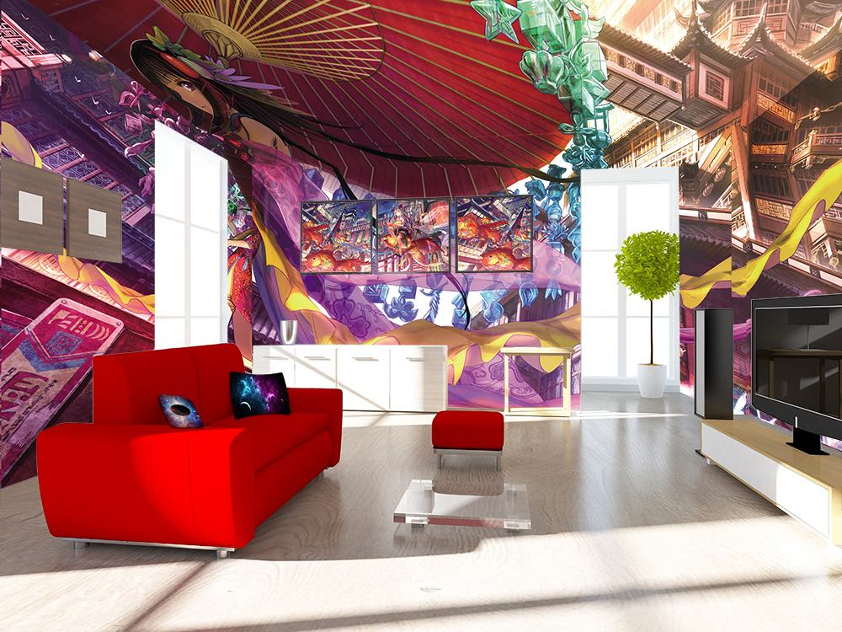
昨今、アニメやゲームの人気キャラクターで車をラッピングする「痛車」がブームとなりましたが、いま、盛り上がりをみせているのが「痛部屋（いたべや）」です。

【サービス概要】
「痛部屋.Ad」は、Cool Japanのコンテンツ（アニメ・漫画・ゲーム作品）を活用し、外国人向けゲストハウス・Cafe・ホテル・空き家などの物件を、アニメ作品などをテーマとした痛部屋にすることで、集客を増やし、同時にコンテンツのプロモーションも行うBtoBサービスです。
URL: http://ad.itabeya.jp/

【詳細】
ゲストハウスなど不動産を持つ企業に対しては、壁紙、カーテン、寝具などインテリア商品を製作。内装を施し、部屋にひとつの作品の世界観を持たせ、作品のファンにはたまらない空間をプロデュースします。 コンテンツを持つ企業に対しては、インパクトのある痛部屋で注目を集め、また、宿泊者のSNSなどによる拡散により、作品のプロモーションにつなげます。
Airbnbの普及により、ゲウトハウスを利用する外国人が急増しています。 価格競争が進む中、「痛部屋.Ad」導入で差別化を計り、集客力アップ、売上の向上を狙います。 「痛部屋.Ad」の特徴としては、導入費用は０円〜から可能。 ARの技術を活用し、壁紙のイラストをスマホでスキャンすることで3Dのキャラクターが飛び出し踊り始めたり、動画の再生もできます。 宿泊者がインテリア商品を気に入ったら、通販で購入することができます。

具体的な導入方法としては、物件のオーナーの要望に合わせて、デザインプランを提案し、テーマが決定した後にオリジナルインテリア商品（壁紙、カーテン、ベッドシーツ、枕カバー）を製作。２週間〜１ヶ月程度でリフォームが完了します。 サービス料の支払い方法は２種類あります。一括払いか、売り上げのロイヤリティーを支払う方法です。
例：ゲストハウスの場合は、一年間契約、初期費用無しで、売り上げの一部（平均10％）をロイヤリティとしてお支払いいただきます。
コンテンツの提供について： 新作品のアニメ、ゲームなどのプロモーションをしたいコンテンツ会社の作品。また、有名なイラストレーターのオリジナル作品を利用します。 現在、藤ちょこ氏、タカハシユキヒロ氏、なまる氏などのイラスレーターと契約し、「痛部屋」を提供しています。

■当社について
株式会社SO-ZO
設立日：2014.4.14 資本金：2000万円
代表取締役：王冉（オウゼン）
URL：http://so-zo.co/

■代表取締役王冉（オウゼン）について ２０１０年に上海から来日し、現在早稲田大学創造理工学部に留学中。留学生活の傍ら、オタク文化を紹介する番組制作やコスプレビジネスを経験し、日本のACG（Animation, Comic, Game）コンテンツの価値を感じ、クールジャパン事業のビジネスプランで、２０１３年早稲田大学起業家養成講座のビジネスコンテストで優勝。起業を決意。 オタクの世界観を徹底的に創りあげたいという思いで、「人の想像を創造（SO-ZO）する」を理念に、株式会社SO-ZOを設立。
参考記事：
<<VGARAGE LABOインタビューNo.1：株式会社SO-ZO 代表取締役 王 冉氏>> http://garage-working.com/archives/3958
<<留学生起業家が語る：「やってみたら、うまく行った」>>
http://bb-relife.jp/pickup/2723
<<“人の生活環境を変える” 留学生起業家 王 冉 の挑戦>> http://co-media.jp/foreign-student-entrepreneur/
<<早稲田で大注目！アニメ大好き現役起業家の学生生活に対する本音を聞いてみた>> http://collegino.jp/2015/02/so-zo-interview/
＊＊＊＊＊＊＊＊＊＊＊＊＊＊＊
株式会社SO-ZO
代表 王冉
〒106-0032東京都港区六本木 4-11-4六本木ビル303室
Mobile:+81-(0)80-9175-1028
＊＊＊＊＊＊＊＊＊＊＊＊＊＊＊

